№28 от 01 июня 2021 года
Профсоюзная жизнь
«Веснушек»

Информационный бюллетень профсоюза
Муниципального автономного дошкольного образовательного
учреждения детского сада №134 города Тюмени
И снова Выпускной прощальный бал…
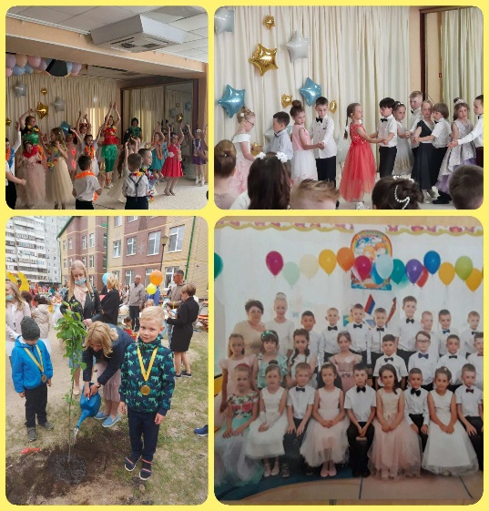
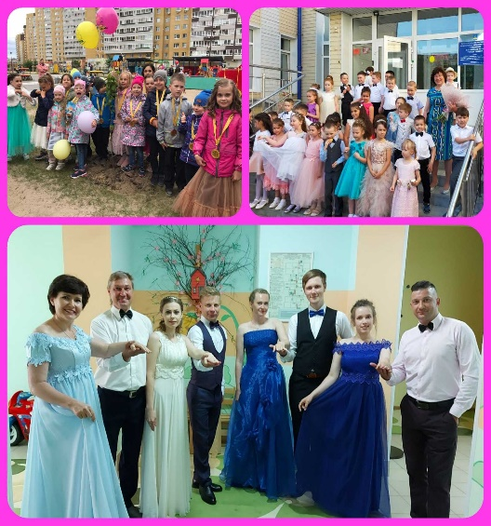
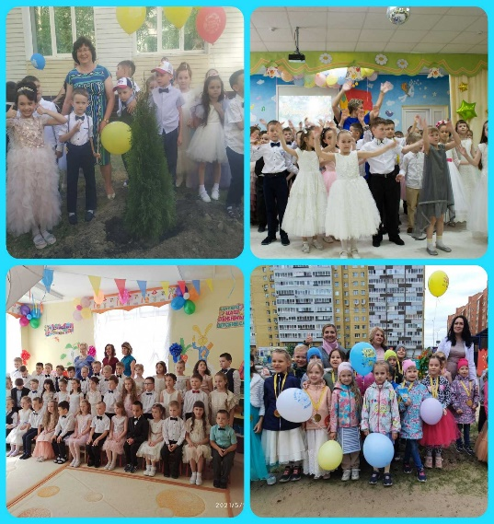
Выпускной утренник – это особый праздник для детей и их родителей, поэтому к нему очень тщательно все готовятся. В этом году Выпускной бал прошел в подготовительных группах 1 корпуса: «Сказочный мир» (Матреницкая Т.М.), «Почемучки» (Озерских Л.А.), «Звездочка» (Важенина А.А.) и в подготовительных группах 2 корпуса: «Почемучки» (Мясоедова Л.С.), «Фантазеры» (Бровина О.А.), «Смешарики» (Орешенкова К.Г.), «Любознайки» (Тарасенко М.П.), «Букваежки» (Сидорова О.Г.). Все, и коллектив садика, и родители, и сами малыши приложили максимум усилий, чтобы выпускные утренники были веселыми, насыщенными, чтобы они запомнились на долгие годы!
ПРОФСОЮЗНАЯ ЖИЗНЬ «ВЕСНУШЕК»
«Итоги подведены!»
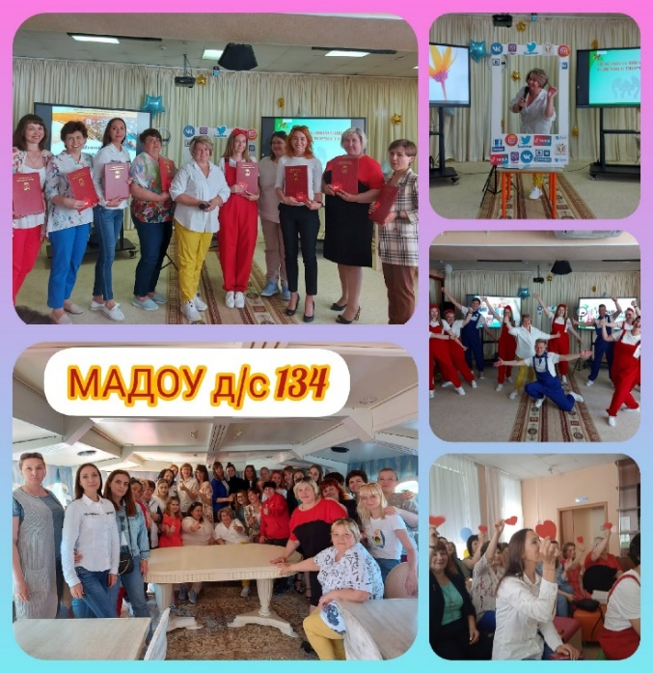
В МАДОУ д/с √134 состоялся итоговый расширенный педагогический совет "Город счастливого детства. "Мы в сети"", день подведения итогов многогранной деятельности всего педагогического коллектива, день смотра сил, день раздумий, заслуженной радости, награждений, день нового импульса для достижения более высокого результата, чтобы задать новый темп.
«У нас есть, чем гордиться и, есть, к чему стремиться. Жизнь – это движение к цели. Чтобы дойти до цели, нужно прежде всего идти вперед, а не стоять на месте. Мы стараемся организовать работу таким образом, чтобы развить профессиональную мобильность педагогов, раскрыть возможности для самореализации каждого из них, и наставники играют здесь большую роль!» -, отметила руководитель детского сада Елена Михайловна Пуртова.
По итогам учебного года благодарностями от Тюменской городской Думы были награждены педагоги: Баранова Е.П., Виноградова О.В., Сазанова Н.А., Бровина О.А., Мусина О.В., Матреницкая Т.М., Слободчикова Т.А., Каштанова О.В., Саркисова О.А.
А какой приятный сюрприз ждал при поддержке профсоюза всех сотрудников после педсовета. Это прогулка на пароходе по просторам реки Туры. Любые мероприятия в неформальной обстановке работают на сплочение коллектива – а это и есть одна из главных задач профсоюза!
«Педагог в кадре»
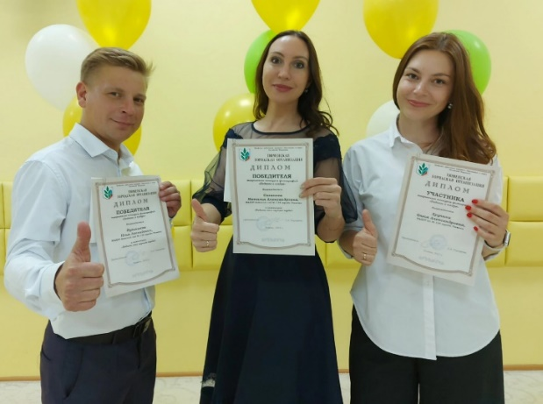
Фотоконкурс, организованный Тюменской городской организацией Профсоюза образования, получил большой отклик. Сотрудники школ и детских садов прислали 164 заявки. Проявили огромное желание также поучаствовать педагоги МАДОУ д/с №134: Сазанова Н.А., Хрупина О.А, Пульников И.Л. Жюри, в состав которого вошли представители Советов молодых педагогов и ветеранов педагогического труда, а также эксперты в сфере профессиональных фотографий, выбрали 24 работы, которые стали финалистами. В номинации «Педагог - это звучит гордо!» победителями стали: Сазанова Наталья Александровна и Пульников Илья Леонидович. Все участники конкурса получили дипломы, а победители отмечены подарочными сертификатами.

ПРОФСОЮЗНАЯ ЖИЗНЬ «ВЕСНУШЕК»

"СПОРТ ОБЪЕДИНЯЕТ"
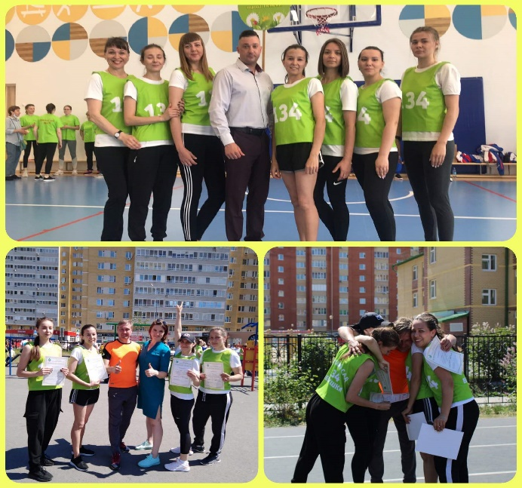
Участие в спортивных соревнованиях – это пропаганда физической культуры и здорового образа жизни в трудовом коллективе. Такое общение в неформальной обстановке, тем более в рамках спортивных праздников, помогает ближе познакомиться с коллегами, найти общие интересы, а также раскрыть свои таланты. Это превосходный способ поддерживать себя в отличной физической форме, а также получить позитивный заряд энергии.
Так на базе школы № 94 прошли спортивные соревнования в рамках городской профсоюзной спартакиады среди работников образовательных учреждений. Команде нашего детского сада предстояло сразиться и показать свое упорство, целеустремленность в «Веселых стартах», в одном из самых сложных видов спорта — легкой атлетике, в соревнованиях по прыжкам в длину, а также доказать свою меткость в дартсе. Наша команда выступила достойно: в легкой атлетике заняла 3 место, в дартсе – 2 место. Поздравляем!

"ПОЗДРАВЛЯЕМ!"
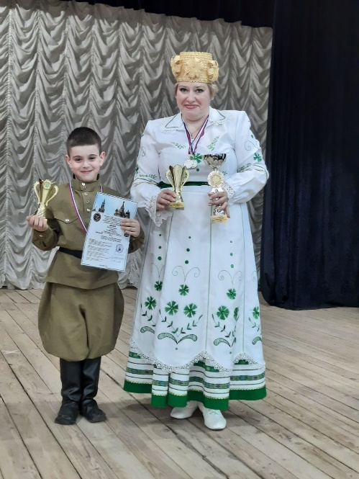
Очный Международный конкурс всех видов искусств и народного творчества "Твой успех", который состоялся 10 мая в Центральном офицерском клубе Воздушно-космических сил Министерства обороны РФ города Москвы, открыл новые имена талантливых исполнителей и авторов песен. Так победителями фестиваля стали: музыкальный педагог Елена Васильевна Гардубей и её талантливый ученик Вадик Акобян! Поздравляем победителей с заслуженными наградами!
Кроме этого, подведены итоги межрегионального фестиваля – конкурса педагогических работников «Виват, таланты!». Напомним, что наш город представляли участники, занявшие призовые места на городском этапе фестиваля. Поздравляем, Грядунова Ольга Андреевна заняла 2 место в направлении «Сольное исполнение». В августе запланирован гала-концерт лауреатов и победителей фестиваля-конкурса.

ПРОФСОЮЗНАЯ ЖИЗНЬ «ВЕСНУШЕК»

Уроки Победы
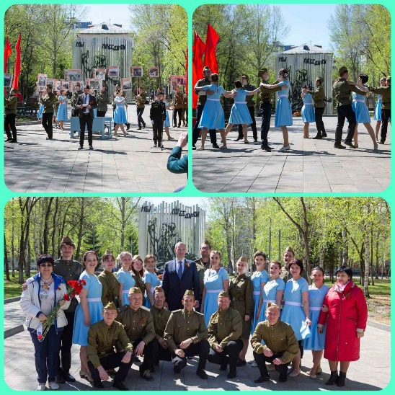
По традиции в преддверии 9 Мая педагоги школ и детских садов проводят театрализованные уроки Победы под открытым небом. В этом году патриотические уроки прошли на набережной и в сквере Якова Неумоева, в которых участвовали и наши коллеги: музыкальные руководители - Матвеева Елена Анатольевна и Пульников Илья Леонидович. Были исполнены популярные песни военных лет и советского периода, вальсы под известные композиции: «Синий платочек», «В землянке», «Идет солдат по городу», «Катюшу» … Урок победы получился очень эмоциональным. Все присутствующие гости узнали много нового о молодых тюменских ребятах, которые буквально со школьной скамьи уходили на фронт.
Искусство объединяет членов Профсоюза
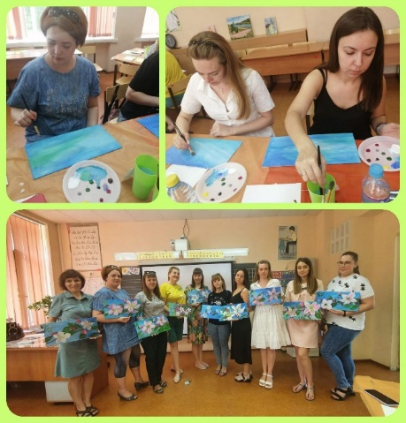
Творческий клуб "Палитра", организованный при поддержке Тюменского городского Профсоюза образования, открыл свои двери. Его бессменная ведущая — учитель лицея № 81 Марина Токарева вновь удивляла любителей живописи новыми техниками. Мастер-класс участникам понравился и вызвал море позитивных эмоций. Напомним, что участниками клуба могут стать члены Профсоюза образования города. Заявки подаются онлайн через председателей профсоюзных организаций.
Наши именинники в июне
05 июня – Пульников Илья Леонидович
05 июня - Жупиева Екатерина Андреевна
06 июня – Коцур-Хропотовская Яна Александровна
07 июня – Грядунова Ольга Андреевна
08 июня - Гордиенко Наталья Георгиевна
11 июня – Жигутская Анастасия Николаевна
12 июня – Окипная Любовь Николаевна
13 июня – Хлестова Татьяна Александровна
16 июня – Криворучко Наталья Васильевна
17 июня - Лукина Екатерина Павловна
19 июня - Бондарук Аксана Викторовна
21 июня – Окатьева Алёна Викторовна
23 июня - Патюкова Татьяна Евгеньевна
24 июня - Курлович Ксения Юрьевна
24 июня – Никонова Анна Сергеевна
26 июня – Умарова Виктория Михайловна

Учредитель: профсоюз МАДОУ д/с №134 города Тюмени
Главный редактор Бердинская Наталья Борисовна
Ответственный за выпуск номера Сазанова Наталья Александровна
Наш адрес: город Тюмень, улица Газовиков, дом 6а;
Тираж 100 экземпляров

